【１】PCがインターネットに繋がる仕組み

①ONU＝外からの光回線をインターネットに接続する時に必要な装置

②ルーター＝自宅で複数台のネットワークを接続するために電波をとばす装置

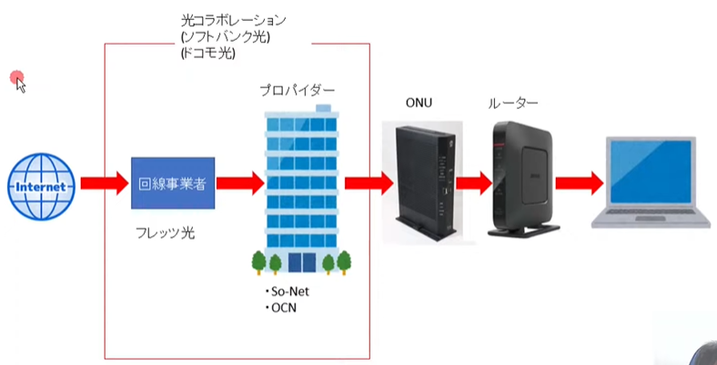

【２】ONUとホームゲートウェイ

①ONU＝インターネットが使える

②ホームゲートウェイ＝インターネットと電話が使える

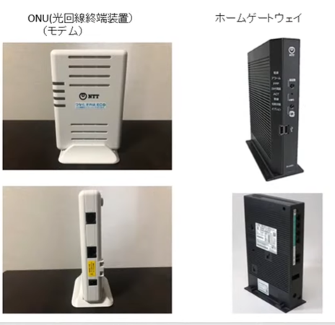

【３】Wi-Fiについて
②ルーターの電波の名前を確認

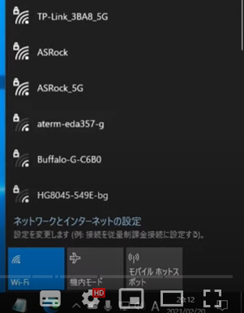
①クリック

【４】ルーターの裏面の「SSID」が電波の名前

（※Key＝パスワード）

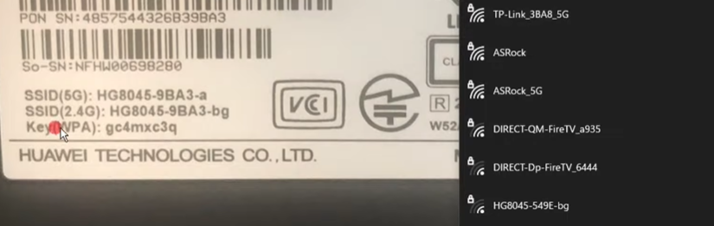

【５】Edgeの起動時の設定

設定の「起動時」の設定→「特定のページを開く」をクリック→URLを設定する

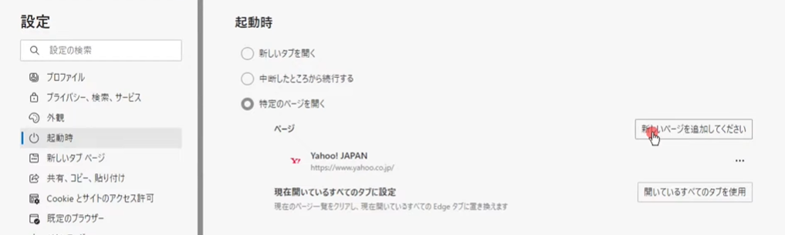

【６】ホームボタンの表示

設定の「外観」の設定→「「ホーム」ボタンを表示する」をＯＮ→URLを設定する

